**КИЇВСЬКИЙ НАЦІОНАЛЬНИЙ УНІВЕРСИТЕТ**

**імені ТАРАСА ШЕВЧЕНКА**



**ФАКУЛЬТЕТ ІНФОРМАЦІЙНИХ ТЕХНОЛОГІЙ**

**Кафедра прикладних інформаційних систем**

**Звіт до лабораторної роботи №1**

**з курсу**

**«Паралельні та розподілені обчислення»**

*студента 3 курсу*

*групи ПП-32*

*спеціальності 122 «Комп'ютерні науки»*

*ОП «Прикладне програмування»*

Пилиповича Д.О.

*Викладач:*

к.ф.-м.н. Шолохов О.В.

Білий Р.О.

**Київ – 2023**

**Тема:** Розгортання Ubuntu на Windows 10, використовуючи WSL. Розгортання проекту у віртуальному середовищі.

**Мета:** Отримання практичних навичок з розгортання проекту у віртуальному середовищі, використовуючи технології WSL / Docker.

**Хід роботи:**

Встановлимо підсистему для розгортання системи Linux під Windows.

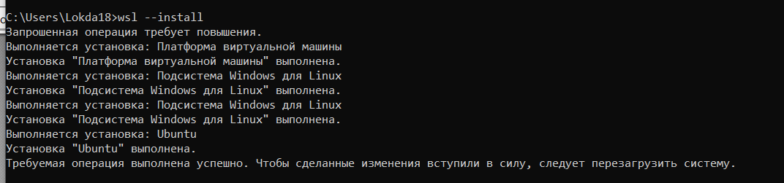

*рис 1 (встановлення підсистеми)*

Тепер встановимо wsl2, версію за замовчуванням.

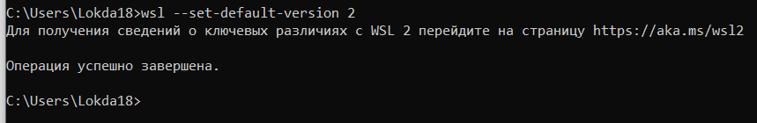

*рис 2 (встановлення wsl 2)*

Також встановимо ОС Ubuntu-22.04

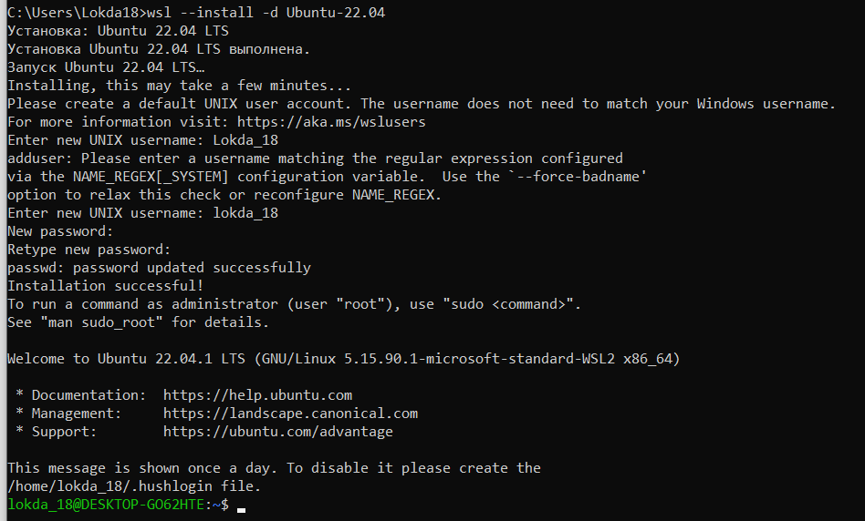

*рис 3 (встановлення Ubuntu-22.04)*

Встановимо програму-контейнеризатор Docker, та увімкнемо її інтеграцію з ОС Ubuntu.

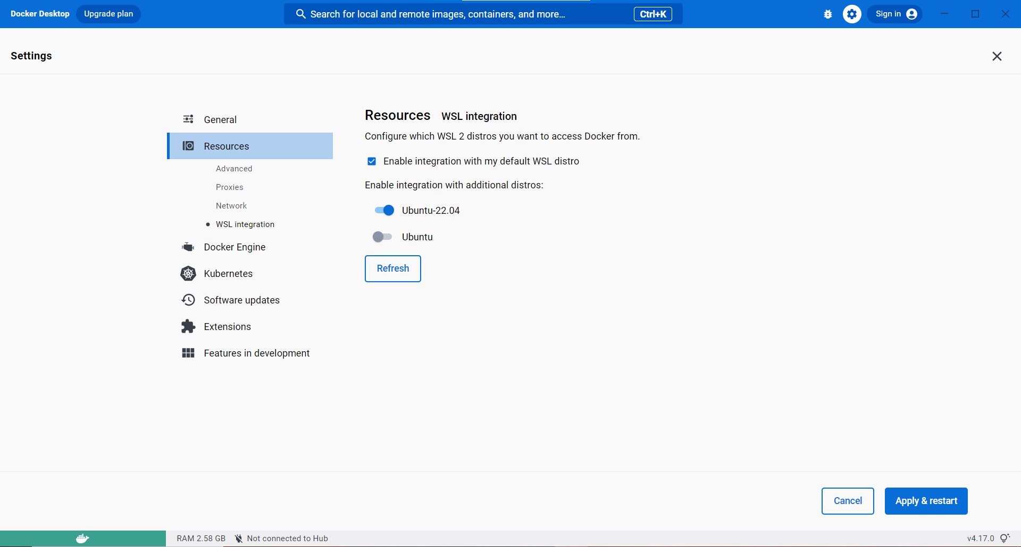

*рис 4 (ввімкнення ітерації з Ubuntu)*

Виведемо усі встановлені дистрибутиви в системі, та встановимо Ubuntu-22.04 – дистрибутивом за замовчуванням.

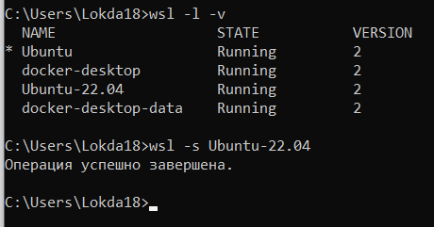

*рис 5 (встановлення дистрибутив за замовчуванням)*

Заходимо у підсистему Ubuntu та встановлюємо сервер MySQL.

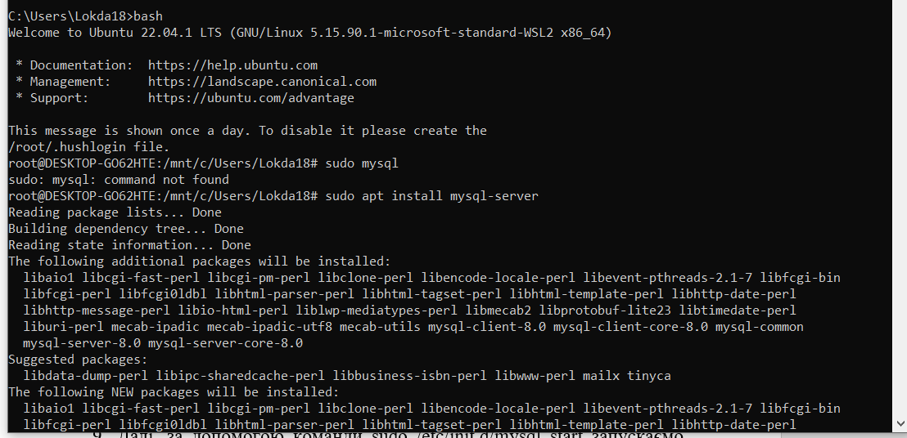

*рис 6 (вхід в підсистему та встановлення серверу)*

Запустимо встановлений сервер.

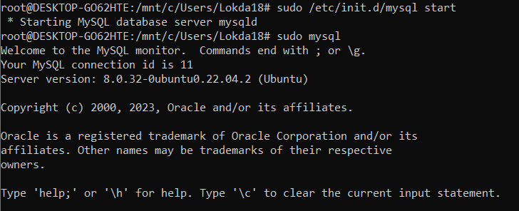

*рис 7 (запуск серверу)*

Встановлюємо пароль для рут користувача.

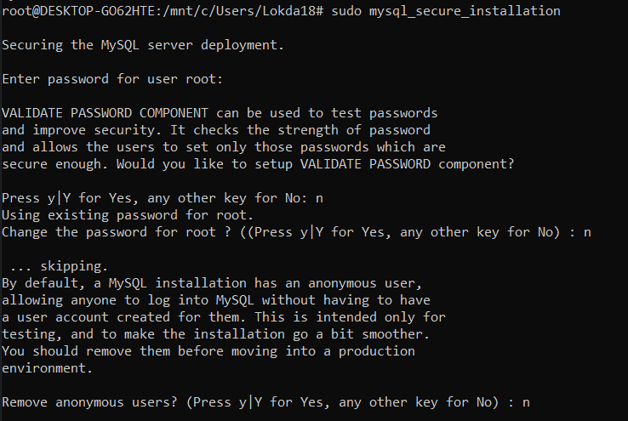

*рис 8 (встановлення паролю)*

Заходимо від ім’я рут користувача до MySQL.

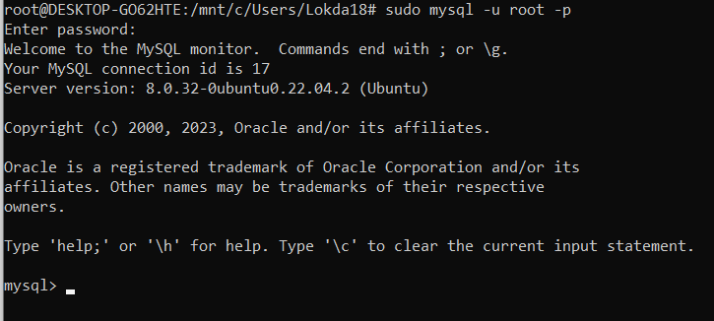

*рис 9 (вхід до mysql)*

За допомогою SQL запитів – створюємо нового користувача та наділяємо його привілеями для роботи з БД.

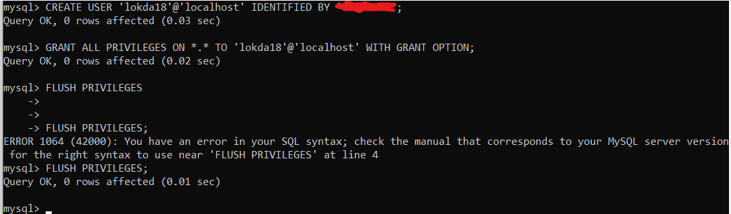

*рис 10 (створення користувача і наділення його привілегій)*

Перевіряємо чи працює mysql.

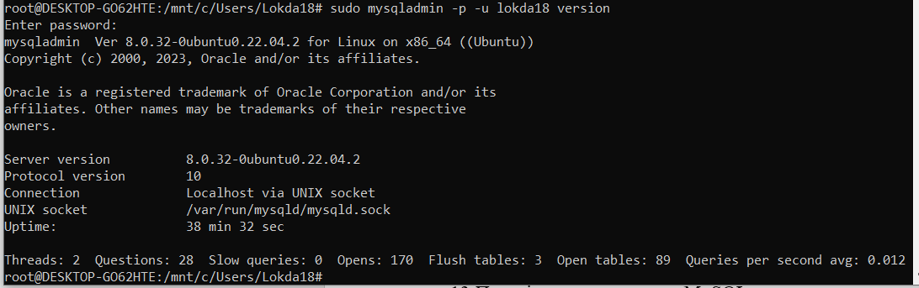

*рис 11 (перевірка mysql)*

Встановлення розширення wsl у VSCode для подальшої праці в ньому

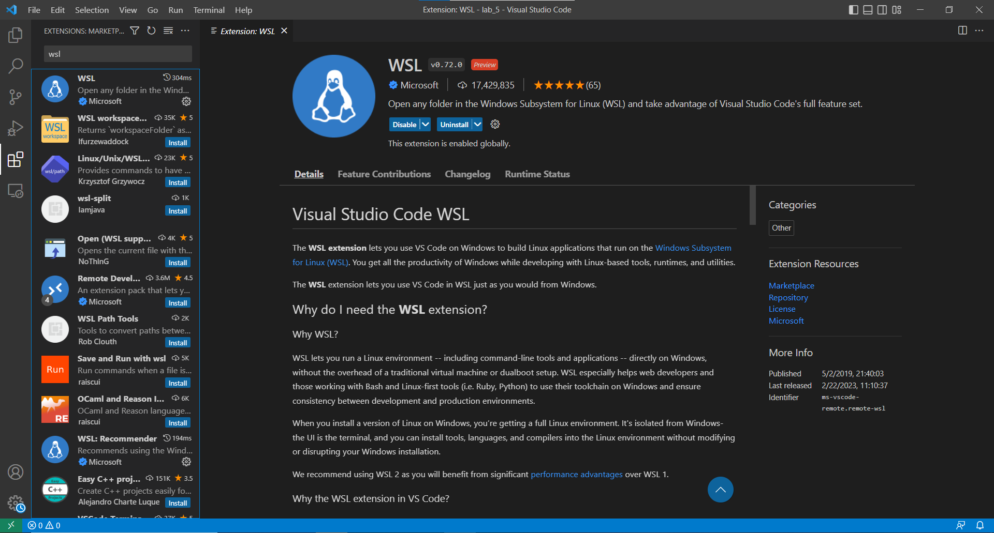

*рис 12 (встановлення розширення wsl)*

Створюємо папку проекту у віртуальному середовищі через термінал, з використанням команди mkdir. Відкриємо цю папку у VSCode. В терміналі запустимо MySQL, та спробуємо виконати прості запити, як подивитись існуючи бази даних, та таблицю в одній з баз даних.

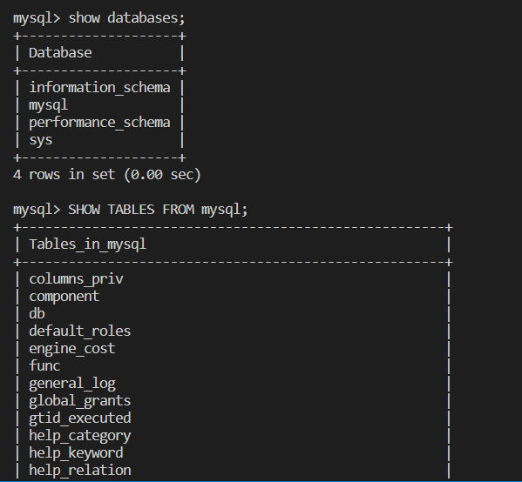

*рис 13 (результат виконання простих команд)*

**Висновки:** Отже, в цій лабораторній роботі було отримано практичні навичоки з розгортання проекту у віртуальному середовищі, використовуючи технології WSL / Docker.